ORTAK KATLARIN EN KÜÇÜĞÜ
(OKEK)

Birbirinden farklı en az iki tane doğal sayıya birlikte bölünebilen en küçük doğal sayıya bu doğal sayıların ortak katlarının en küçüğü, kısaca OKEK denir.

OKEK bulunurken, sayılar asal çarpanlarına ayrılır. Ortak asal çarpanların en büyük üslüleri ile ortak olmayanlar alınır ve çarpılır.

ORTAK BÖLENLERİN EN BÜYÜĞÜ (OBEB)

Birbirinden farklı en az iki tane doğal sayıya birlikte bölünebilen en büyük doğal sayıya bu sayıların ortak bölenlerinin en büyüğü, kısaca OBEB denir.
OBEB bulunurken, sayılar asal çarpanlarına ayrılır. Ortak asal çarpanların en küçük üslüleri alınır ve çarpılır.

Örnek: 60 ve 72 sayılarının OBEB ve OKEK ini bulunuz.

Çözüm:
60 72 2+
30 36 2+
15 18 2
15 9 3+
5 3 3
5 1 5
1

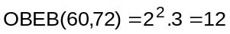

Örnek: a, b, c asal sayılar olmak üzere,
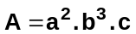 ve 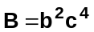 ise OBEB(A,B) ve OKEK(A,B) kaçtır?

Çözüm:
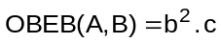
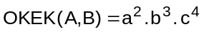

Not:

1) A ve B sayma sayıları için;
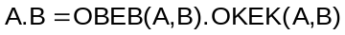 dır.

2) A ile B aralarında asal iseler OBEB ’eri 1 dır.

Örnek: ve sayılarının OKEK ’i nedir?

Çözüm: 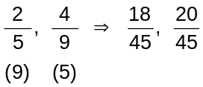 olur.
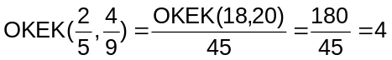
bulunur.

Örnek: Boyutları 8 cm, 12 cm ve 15 cm olan kutular yan yana, üst üste konularak en küçük hacimli bir küp yapılmak istenirse kaç kutu gereklidir?

Çözüm:
İlk olarak meydana getirilecek olan küpün bir ayrıtını bulalım. Öyle bir sayı bulmalıyız ki bu sayı 8, 12 ve 15’e bölünebilen en küçük sayı olsun.

cm
küpün bir boyutudur.

Kutu sayısını bulmak için;

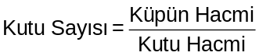 bulmalıyız.

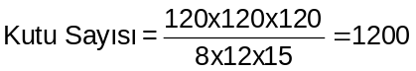

Örnek: 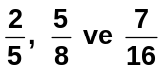 sayılarına bölünebilen en küçük tamsayıyı bulunuz.

Çözüm:

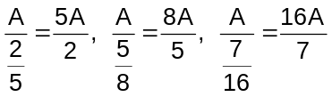

olduğundan sayımız, 2, 5 ve 7’ye bölünebilen en küçük sayı olmalıdır.


Örnek: Üç yarış arabası daire şeklindeki bir pisti sırası ile 24, 36, 48 dakikada turlamak-tadırlar. Aynı yerden aynı anda yarışa başla-yan bu üç arabanın 5. kez yan yana gelmelerinde ikinci araç kaç tur atmış olur?

Çözüm:
24 36 48 2
12 18 24 2
6 9 12 2
3 9 6 2
3 9 3 3
1 3 1 3
1 1 1


Bu üç araç 144 dakikada bir yan yana gelmektedir. Araçların 5 kez yan yana gelmeleri için 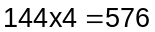 dakika gelmesi gerekir.
II. Araç 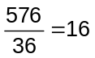 tur atar.

